Školní rok: | Měření intenzity záření různých zdrojů | Třída:
Datum: | Jméno a příjmení: | Protokol č.
Spolupracoval:

Pomůcky: počítač, rozhraní LabQuest, detektor záření, hnojivo s obsahem draslíku, uranové sklo, radioaktivní horniny, oxid thoričitý, školní zářič DZZ gama

Přípravná část:

- Co to je ekvivalentní dávka a jakou má jednotku?

- Jaké je průměrné přirozené pozadí v ČR? (mSv/rok)

- Při jaké hodnotě záření jsou lékařsky zjistitelné zdravotní následky? (mSv/rok)

- Jaká je smrtelná dávka záření? (Sv jednorázově)

Praktická část:
Návod:
- K počítači připojíme rozhraní LabQues a detektor záření. Spustíme program Logger Lite.
- Nastavíme Experiment/Sběr dat parametry: doba trvání 60 s, 10 s/vzorek. V nastavení grafu zvolíme histogram a vyplníme název grafu.
- Nejdříve změříme pozadí. Spustíme měření. Po ukončení překopírujeme data a graf do protokolu. Spočítáme počet inpulsů za jednu minutu.
- K detektoru přiložíme vzorek a spustíme měření. Po ukončení překopírujeme data a graf do protokolu.
- Opakujeme pro další vzorky.
- Sestrojíme v Excelu sloupcový graf – počet impulsů za 1 min pro jednotlivé vzorky

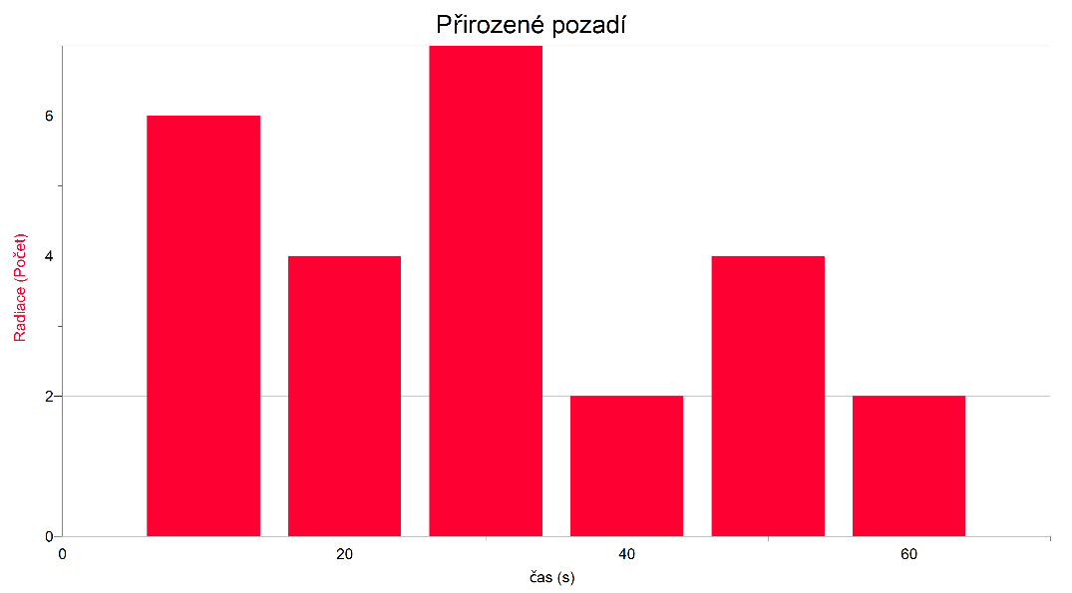
Protokol:

- Pozadí
Čas (s) | Počet impulsů
10 | 6
20 | 4
30 | 7
40 | 2
50 | 4
60 | 2
celkem | 25

- Draslíkové hnojivo graf

Čas (s) | Počet impulsů
10 | 5
20 | 6
30 | 8
40 | 8
50 | 3
60 | 11
celkem | 41

- Uranové sklo graf
Čas (s) | Počet impulsů
10 | 10
20 | 6
30 | 9
40 | 12
50 | 14
60 | 10
celkem | 61

- Hornina graf
Čas (s) | Počet impulsů
10 | 222
20 | 206
30 | 201
40 | 201
50 | 213
60 | 218
celkem | 1261

- Oxid thoričitý graf
Čas (s) | Počet impulsů
10 | 70
20 | 69
30 | 71
40 | 64
50 | 59
60 | 53
celkem | 386

- Školní zdroj záření graf
Čas (s) | Počet impulsů
10 | 328
20 | 326
30 | 358
40 | 330
50 | 357
60 | 354
celkem | 2053

Graf:

